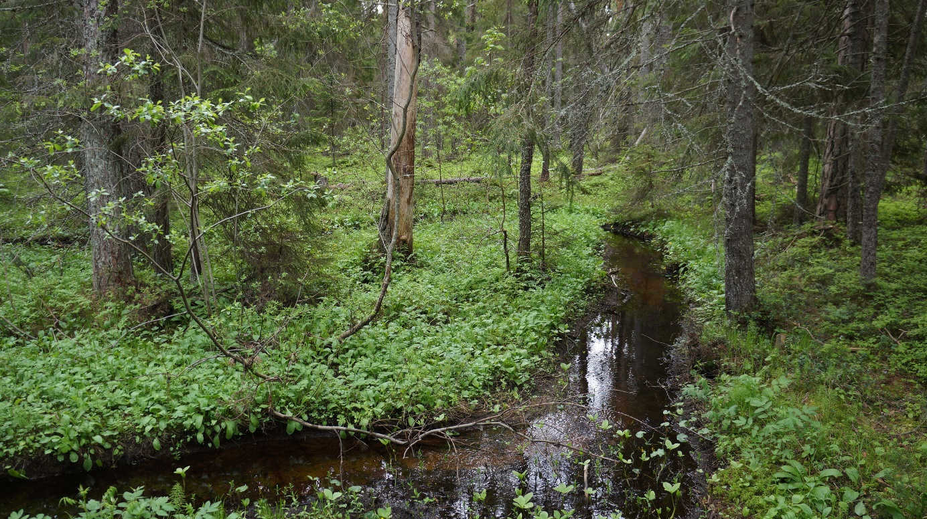

(Vatten 3)

Vatten i form av vattendrag, sjöar eller mindre öppna vattenspeglar. Dessa värden ska ligga i eller i direkt anslutning till beståndet och bedömas vara vattenförande året runt. Till vattendrag räknas även större diken.